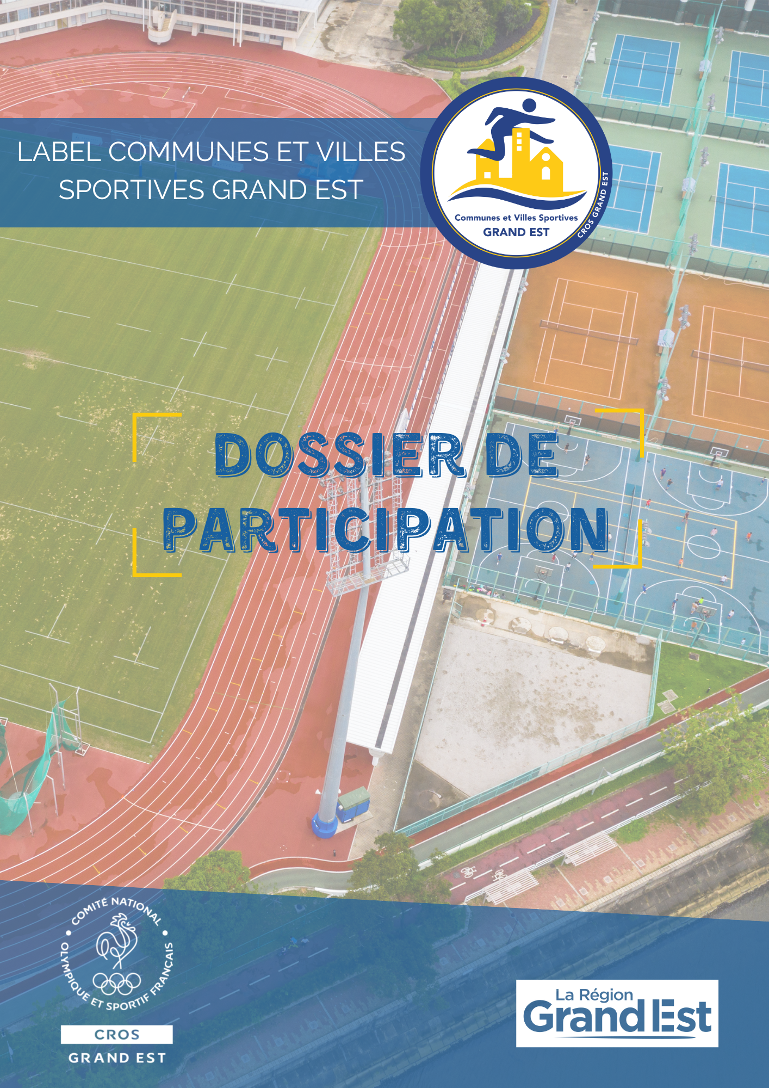

LE CROS, conscient que les moyens dont dispose une commune de 500 habitants sont moins importants que ceux d’une commune de 20 000 habitants, le dossier sera analysé en mettant en rapport les réalisations avec les possibilités de la commune.
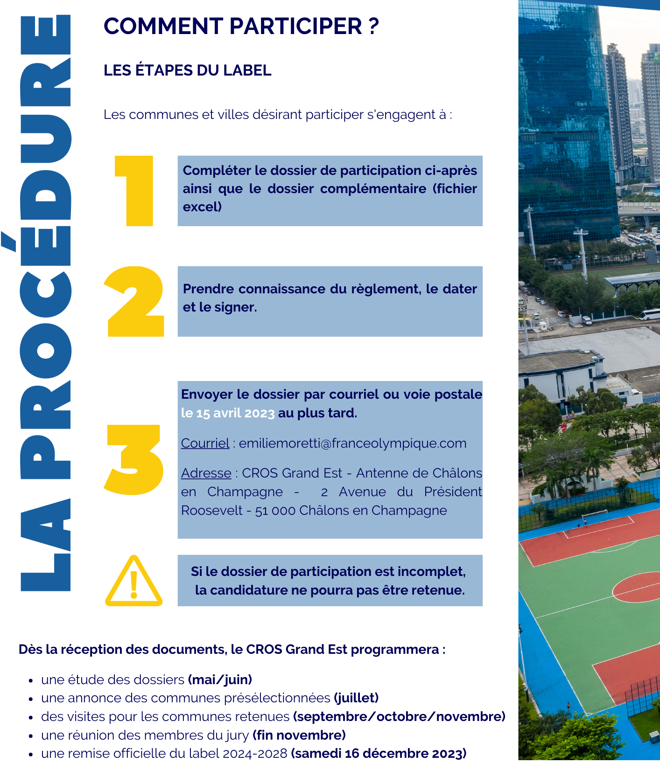

1 | PRÉSENTATION / RENSEIGNEMENTS :

NOM DE LA COMMUNE :
Adresse :
Code Postal :
Département :
Région :

Nom du Maire :
Nom du Maire-adjoint aux Sports
(ou conseiller municipal) :
Courriel :

Responsable du dossier :
Fonctions :
Numéro de Téléphone :
Mail :

Première demande  de labellisation | Renouvellement  (précisez la date de fin du label)

Superficie de la commune :

2 | POPULATION (références INSEE) :

Nombre d'habitants :
- dont moins de 18 ans :

 | OUI | NON
Zone de Revitalisation Rurale (ZRR)
Quartiers Politique de la Ville (QPV)

Présentation de votre commune

Saison sportive 2022/2023 ou année civile 2022

CRITÈRE 1 : Clubs et licenciés sportifs

Merci de compléter le dossier complémentaire (fichier Excel)
Feuilles Excel : « licenciés olympiques », « licenciés non olympiques », « licenciés affinitaires et délégataires », « autres associations »

Nombre de sports pratiqués :

Nombre de clubs et associations affiliés à une fédération agréée :
(ayant leur siège social dans la Commune)

Nombre de licenciés affiliés à une fédération agréée :

% de licenciées féminines :

CRITÈRE 2 : Budget municipal consacré au sport

Merci de compléter le dossier complémentaire (fichier Excel)
Feuille Excel : « budget »

CRITÈRE 3 : Équipements sportifs

Merci de compléter le dossier complémentaire (fichier Excel)
Feuille Excel : « équipements »

Possibilité de trouver les renseignements sur le site : https://www.res.sports.gouv.fr/ (site du Ministère)

Quels sont les projets d’équipements ?

Agrandissements

Rénovations

Constructions nouvelles

Votre commune a-t-elle un plan de rénovation énergétique de vos infrastructures sportives ?

OUI NON

Si oui, lequel ?

CRITÈRE 4 : Dynamique associative locale

Merci de compléter le dossier complémentaire (fichier Excel)
Feuilles Excel : « activité physique », « vie sportive », « vie associative », « animation »

Quels types de relations entretenez-vous avec vos associations ?
(fréquence des rencontres, participation aux assemblées générales, consultation des associations, sondage, enquête, forum des associations, …)

Labels obtenus par votre commune

Typologie | OUI | NON
Exemple : Terre de Jeux

Labels fédéraux | OUI | NON
Exemples : Fédération Française de Cyclisme label « Terre d’excellence cyclisme ou Terre de cyclisme »

Labels régionaux | OUI | NON
Exemple : Prescri’Mouv (Sport-Santé)

Autres labels en dehors du sport | OUI | NON
Exemples : Numérique- développement durable

Quel est le nombre d’athlètes de haut niveau inscrit sur liste ministérielle ?

Quel est le sportif le plus emblématique ?

Quelle est l’équipe phare de la ville ?

A quel poucentage estimez-vous la participation des associations aux manifestations de la commune ?

CRITÈRE 5 : Politique sportive municipale

En complément des éléments chiffrés, vous voudrez bien accompagner votre dossier d’une présentation de la politique sportive municipale (15 pages maximum hors annexes) qui fera l’objet d’une évaluation sur la base des critères suivants :
- Développement de la pratique sportive
- En faveur du plus grand nombre, développement de pratiques nouvelles- nouveaux publics (féminin, jeunes, séniors) ou pratiques loisirs
- En faveur de l’accès des personnes en situation de handicap moteur et mental
- En faveur de l’épanouissement personnel (sport en famille, en entreprise, actions d’aide à l’insertion sociale) et de la santé de la personne (lutte contre l’obésité, les conduites addictives, la violence…)

Structuration des clubs
- Maillage territorial équilibré (implantation, fusion d’association sportive, relation entre les niveaux territoriaux, office des sports)
- Formations de bénévoles (encadrement, arbitrage, dirigeants, formations liées à l’engagement bénévole)
- Relations avec la collectivité (dossier de subvention, présence des élus)
- Professionnalisation des associations (formations certifiantes, emploi, structuration, gouvernance)

Promotion du sport
- Mise en œuvre de supports de communication (plaquette, flyer, stand, panneau, guide, site internet, équipements vestimentaires)
- Organisation par les clubs de manifestations sportives pour le développement du sport
- Label Terre de Jeux 2024

Pratique de Compétition
  - Favoriser l’accès à la compétition des jeunes sportifs
  - Accès soin des sportifs
  - Soutenir la mise à disposition de matériel sportif de compétition

e) Démarches de développement durable
- Déplacements des équipes sur des compétitions par le biais des transports collectifs (train, minibus, car, covoiturage)
- Projets écoresponsables (actions de sensibilisation des publics, nettoyages de sites, etc)
- Projets en faveur des coopérations internationales et interrégionales
- Projets d’aménagements en faveur des économies d’énergie

Mises en relations entre Sport et Education
  - En faveur de l’encadrement et de proposition d’activités sportives dans les écoles et dans le temps péri scolaire
  - En faveur de la mise en place d’animations et de manifestations par les AS scolaires
  - En faveur de la reconnaissance de l’EPS dans les actions éducatives
  - Labellisation Génération 2024 et Semaine Olympique et Paralympique

Accueil de manifestations

- Favoriser l’accueil de compétitions fédérales (Les épreuves de référence, inscrites aux calendriers des fédérations participant à la délivrance d’un titre)
- Favoriser l’accueil de manifestations non qualificatives
- (Gala/Meeting/Open/Tournoi/Rencontres organisées sous l’égide des fédérations nationales ou internationales, sans pour autant délivrer de titre)
- Favoriser l’accueil de manifestations de loisir pour tous ayant pour objectif de contribuer à une mission d’intérêt général pour le développement des APS auprès du plus grand nombre, licenciés ou non, ainsi qu’à l’animation et au développement des territoires

- Motivation à candidater / conclusion

Organisation du sport dans la Commune
- Service des sports OUI NON
- O.M.S / O.T.S OUI NON
- Commission des sports OUI NON
- Ecoles municipales de sport OUI NON
Autres : ______________________________________________________________________

Votre Établissement Public de Coopération Intercommunale (EPCI) de référence a-t-il choisi une compétence dans le domaine du Sport :
OUI
(Laquelle ou Lesquelles : __________________________________________)
NON

Tout document (et/ou photo) jugé utile peut être joint au dossier

